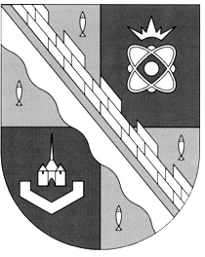
СОВЕТ ДЕПУТАТОВ МУНИЦИПАЛЬНОГО ОБРАЗОВАНИЯ
СОСНОВОБОРСКИЙ ГОРОДСКОЙ ОКРУГ ЛЕНИНГРАДСКОЙ ОБЛАСТИ
(ЧЕТВЕРТЫЙ СОЗЫВ)

Р Е Ш Е Н И Е

от 24.04.2024 года № 37

«О внесении изменения в решение совета депутатов Сосновоборского городского округа от 31 октября 2023 года № 138»

Рассмотрев представленный проект, совет депутатов Сосновоборского городского округа
Р Е Ш И Л:

1. Внести изменение в пункт 3 решения совета депутатов Сосновоборского городского округа от 31 октября 2023 года № 138 «О создании рабочей группы по установлению на территории Сосновоборского городского округа специально отведенных мест для проведения встреч депутатов с избирателями, а также определению перечня помещений, предоставляемых органами местного самоуправления для проведения встреч депутатов с избирателями, и порядок их предоставления», заменив слова «в срок до 01.04.2024 года» словами «в срок до 01.07.2024 года».
2. Настоящее решение вступает в силу со дня принятия.

Заместитель председателя совета депутатов
Сосновоборского городского округа А.А. Павлов

